ContiConnect 2.0 Advanced – Tous les avantages d’une gestion pneumatique digitale en une seule et même formule
- Gestion optimale des caractéristiques de chaque pneu
- La dernière extension de la solution de gestion pneumatique permet d’enregistrer des données supplémentaires telles que la profondeur des sculptures et l’état général du pneu
- La nouvelle application ‘On-Site’ facilite la gestion mobile des pneus à-même le véhicule
- Des alertes et des recommandations facilitent la gestion de la flotte, tout en la rendant plus rentable et plus durable
Diegem, Belgique, le 16 mars 2023. Optimisée il y a peu, la solution de gestion pneumatique ContiConnect 2.0 de Continental hérite aujourd’hui d’un pack Advanced qui permet d’enregistrer des données supplémentaires, dont la profondeur des sculptures du profil et l’état général du pneu. Un pas technologique de plus pour Continental, qui passe ainsi d’un simple contrôle à la gestion intégrale des caractéristiques du pneu. En effet, la plateforme intégrative ContiConnect est désormais en mesure de fournir à elle seule un aperçu très complet de l’état du pneu ainsi que son historique.
Grâce à ses outils sur mesure, la version standard de ContiConnect permet déjà un contrôle très complet des pneus d’une flotte. “Avec le pack Advanced en plus, les clients pourront dorénavant profiter pleinement de tous les avantages de la gestion pneumatique”, explique Dushyanth Rajagopal, Product Manager Digital Solutions chez Continental. Avec ContiConnect 2.0 Advanced, chaque pneu bénéficie d’un suivi individuel, qu’il soit monté sur le véhicule ou entreposé dans l’atelier. Chaque pneu possède son jumeau virtuel dans le système, avec numéro de référence de l’article, ce qui signifie que le client sait à tout moment quel pneu est monté sur quel véhicule et sur quel essieu. Outre la pression de gonflage et la température, le système enregistre et contrôle notamment aussi la profondeur des sculptures du profil. Le tout récent capteur de deuxième génération de ContiConnect relaie aussi des informations sur la distance parcourue, ce qui permet aux flottes de garder en permanence un œil sur le kilométrage. Le système indique même le niveau de charge de la batterie du capteur.
En plus de fournir ces données précises, ContiConnect 2.0 Advanced alerte le consommateur dès qu’il relève une anomalie au niveau de la pression, de la température ou de la profondeur des sculptures. Il recommande aussi les interventions nécessaires et avertit l’utilisateur de l’échéance de la prochaine inspection. “Toutes ces avancées promettent une forme de gestion de flotte encore plus rentable, plus directe, plus durable et plus préventive”, se félicite Rajagopal.
Envoi des données directement sur le smartphone du client
La nouvelle appli On-Site envoie les informations de ContiConnect 2.0 directement sur le smartphone de l’utilisateur. Et ce grâce à la nouvelle génération de capteurs, dont la fonctionnalité Bluetooth assure un transfert direct des données, du capteur à l’application. Cela permet de surveiller la profondeur des sculptures du profil et l’état général du pneu directement sur le véhicule, simplifiant par là-même la gestion du pneu. Avec l’appli On-Site, le nouveau portail web et l’appli Driver, Continental propose une solution optimale, tous objectifs et tous utilisateurs confondus.
Réduction des coûts et gain de temps pour un rendement optimisé de la flotte
“ContiConnect 2.0 Advanced offre aux compagnies de transport la garantie d’une rentabilité supérieure de leur flotte en les aidant à réduire les coûts et à gagner du temps, puisque les entretiens et les rendez-vous au garage sont programmables”, explique encore Rajagopal. Cela permet d’éviter les pannes et donc l’indisponibilité du véhicule. Un meilleur entretien des pneus réduit non seulement les coûts, mais aussi la consommation de carburant et les émissions de CO₂. Par ailleurs, le système favorise aussi la longévité en supprimant toutes les causes de changement de pneus prématuré.
Grâce à l’approche LODC (Lowest Overall Driving Costs), le fabricant de pneus est en mesure de réduire encore davantage les coûts opérationnels liés aux pneus. Rappelons que les pneus ont un impact significatif sur les frais de consommation, d’entretien et de réparation, lesquels représentent à eux seuls plus de 53% des coûts d’une flotte. Des coûts qu’il est facile de réduire en choisissant judicieusement ses pneus et en gérant les entretiens sur la base de données en temps réel et d’inspections ponctuelles. Un service de dépannage 24/7 et l’optimisation des processus administratifs, de commande et de facturation font également partie du service Continental.

Continental développe des technologies et des services novateurs en vue d’une mobilité durable et connectée des personnes et des marchandises. Depuis sa fondation en 1871, la société mise sur la technologie et propose des solutions sûres, rentables, intelligentes et abordables dans le domaine des véhicules, des machines, du trafic et des transports. En 2021, le groupe a réalisé un chiffre d’affaires de 33,8 milliards d’euros et emploie actuellement plus de 190.000 personnes dans 58 pays et marchés. L’entreprise a fêté son 150e anniversaire le 8 octobre 2021.

La Division Pneus compte 24 sites de production et de développement répartis dans le monde entier. Elle figure parmi les fabricants de pneus les plus influents au monde. Avec plus de 57.000 collaborateurs et un chiffre d’affaires de 11,8 milliards d’euros en 2021, Continental est un des leaders technologiques sur le marché du pneumatique et propose une large gamme de produits pour voitures de tourisme, véhicules utilitaires, engins spécifiques et deux-roues. Les investissements permanents consentis dans la recherche et le développement contribuent de manière significative à une mobilité plus rentable et plus écologique. La division Pneus propose également des services à l’intention du secteur commercial et des applications fleet, ainsi que des systèmes numériques pour la gestion des pneus de véhicules de société.

Photo
Topic links:
Personne de contact

Frank Buntinx
Head of Fleet Solutions & TT
Continental Benelux
frank.buntinx@continental.com
+32 (0)2 710 22 17

Photos et légendes

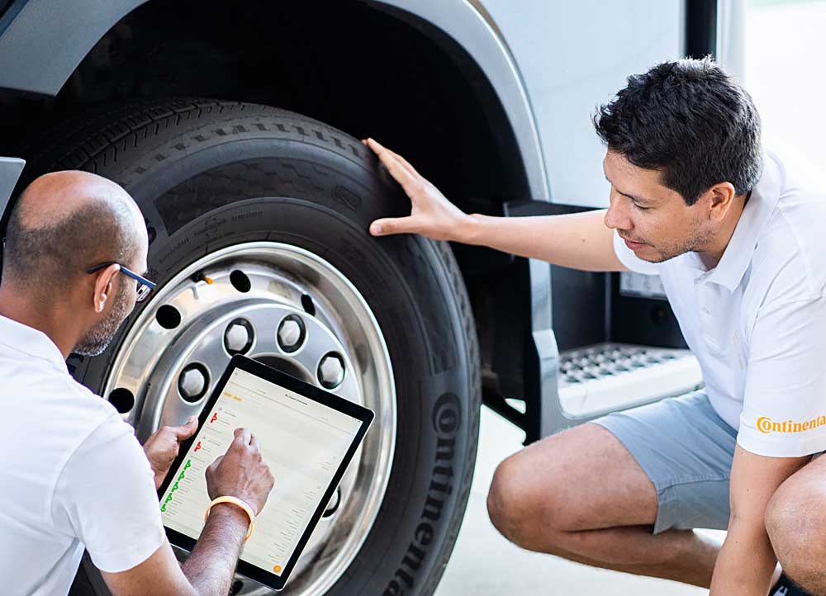  Continental_PP_ContiConnect 2.0_App-at-Tire | ContiConnect 2.0 Advanced offre aux compagnies de transport la garantie d’une rentabilité supérieure, d’une réduction des coûts et d’un précieux gain de temps.
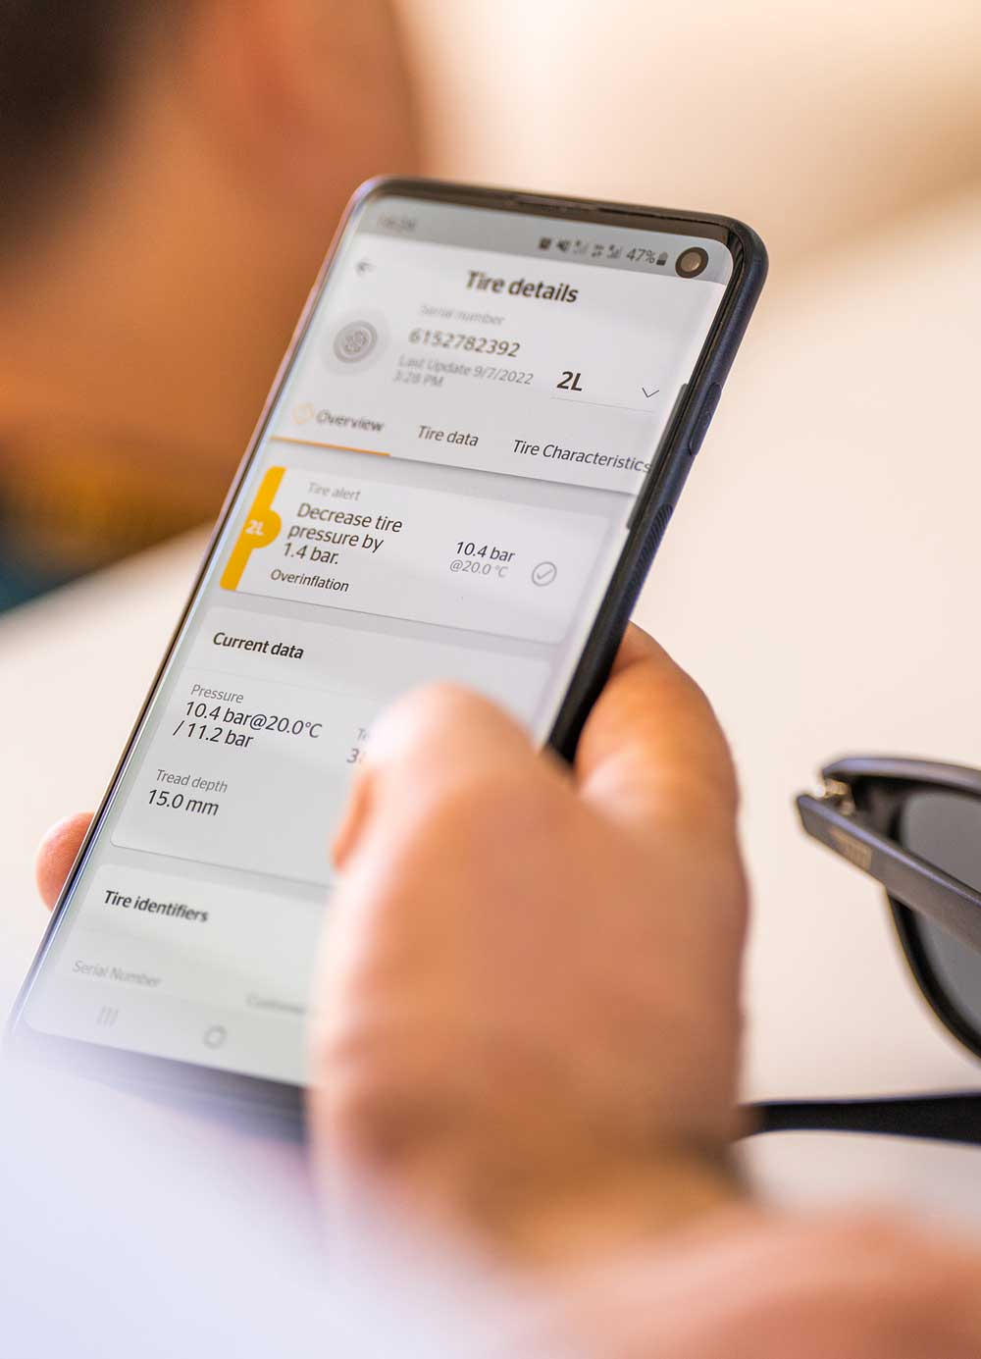  Continental_PP_ContiConnect 2.0_App-Tire_Details_Overview | La nouvelle appli On-Site envoie les informations de ContiConnect 2.0 directement sur le smartphone de l’utilisateur et l’informe même du niveau de charge de la batterie du capteur.
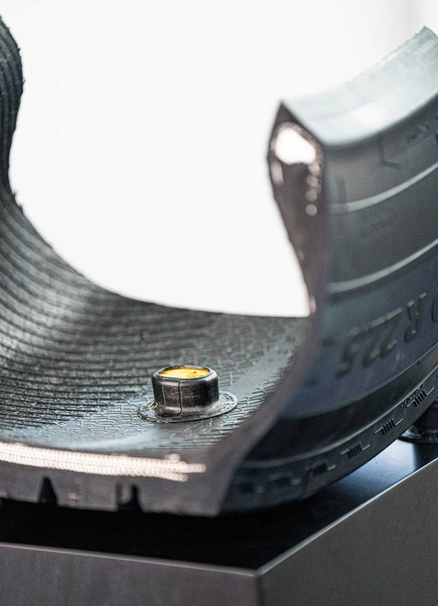  Continental_PP_ContiConnect 2.0_Sensor-Gen2-Tire | Des capteurs de dernière génération permettent de collecter toutes les informations pertinentes directement à partir du pneu.

